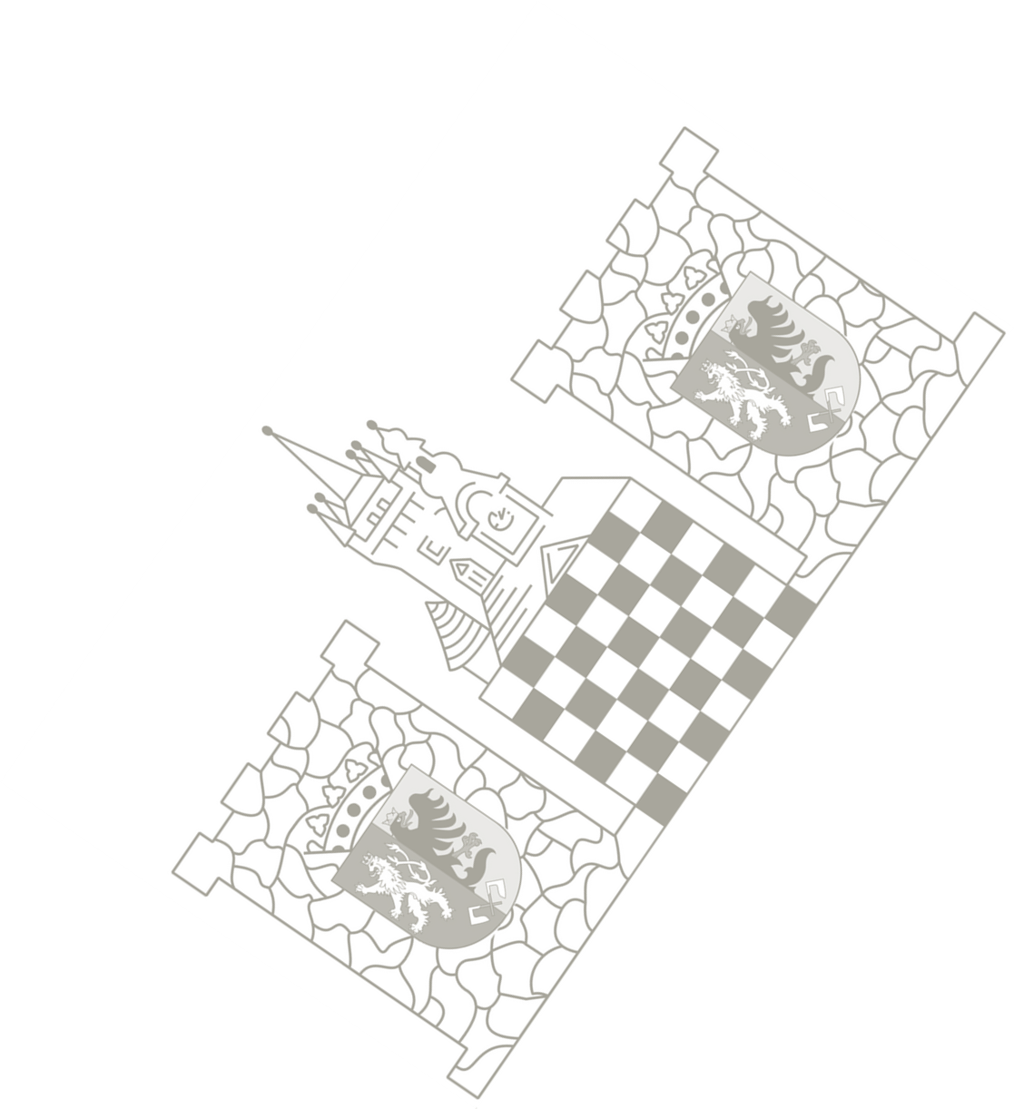
TJ ŠTEFANYDES POLIČKA
http://policka.chesspce.cz

pořádá

KRAJSKÝ PŘEBOR PDŠS V BUGHOUSE (HOLANĎANECH)

Turnaj je součástí FIDE Open Polička 2016

v sobotu 9. července 2016

Turnaj se uskuteční v prostorách Sokolovny v Poličce

I. ÚvodnÍ ČÁST

Pořadatel: TJ Štefanydes Polička
Místo konání: sokolovna v Poličce - hlavní sál, Tyršova 60, Polička 572 01
Datum konání: sobota 9. července 2016
Ředitel turnaje: Mgr. David Schaffer
Hlavní rozhodčí: Mgr. David Schaffer, rozhodčí 1. třídy

II. TECHNICKÁ ČÁST

Presence: 9.00 – 9.45 hod.

Přihlášky: do pátku 8. 7. 2016 řediteli turnaje na DSchaffer@seznam.cz nebo tel.: 731 012 518 nebo přímo v turnajovém sálu FIDE OPEN Polička. Nepřihlášení hráči budou do turnaje přijati, ale zaplatí navíc + 100,- Kč za dvojici.

Startovné: kombinace GM, IM zdarma. Dvojice registrovaná pod domácím oddílem 150,- Kč. Ostatní dvojice hráčů 200,- Kč

Startují: hráči bez omezení věku a výkonnosti

Časový program:

09:00 – 09:45 presence
09:45 – 10:00 rozlosování a zahájení turnaje
10:00 – 10:20 1. kolo
10:25 – 10:45 2. kolo
10:50 – 11:10 3. kolo
10:15 – 11:35 4. kolo
11:40 – 12:00 5. kolo
12:05 – 12:10 6. kolo
12:15 – 12:35 7. kolo
12:40 – 13:00 semifinále
13:05 – 13:25 finále
13:30 – 13:45 vyhlášení výsledků a ukončení turnaje

III. SPORTOVNí USTANOVENÍ

Herní systém: před turnajem každá dvojice určí hráče pro 1. a 2. šachovnici, v rámci dvojkola se mění barvy, nikoliv soupeři
Kvalifikační část:
švýcarský systém na 7 dvojkol (zápas končí matem nebo pádem praporku, vítězná dvojice si do odvety odnáší bod), nejlepší 4 dvojice postupují do finále. Za vítězství v dvojzápase 1 bod, remízu 0,5 bodu, prohru 0 bodů. Kritéria - 1. počet bodů, 2. střední Buchholz, 3. Buchholz, 4. počet vítězství
Finálová část:
Nejdříve se hraje semifinále formou dvoukola první dvojice se čtvrtou a druhá se třetí z konečného pořadí kvalifikační části. Pokud dvojzápas skončí remízou, lépe umístěné družstvo z kvalifikační části si vybere barvu kamenů na 1. šachovnici. Vítězná družstva se utkají dvoukolově ve finále, poražená v boji o 3. místo. Pokud zápas skončí remízou, rozhodující zápas se sehraje za stejných podmínek jako semifinále. Tempo hry: Bronštejn 3 vteřiny na tah + rezerva 3 minuty Materiál zajistí pořadatel!

Pravidla hry: Proti sobě hrají dvě dvojice na dvou šachovnicích se dvěma hodinami. Dva spoluhráči vždy sedí vedle sebe a hrají opačnými barvami. Když jeden z nich sebere kámen, dá ho svému spoluhráči. Je-li hráč na tahu, může buď táhnout kamenem na šachovnici, nebo nasadit z ruky kámen na volné pole. Tým prohrává, když dostane mat nebo překročí

čas. Nehraje se "dotknuto-táhnuto", ale dle principu "tiknuto- táhnuto" ("clock-move"), což znamená, že tah je považován za ukončený až poté co hráč pustí soupeři čas. Pěšec, který dojde na poslední řadu získává dočasně, dokud není odstraněn ze šachovnice, schopnost pohybovat se jako dáma či jezdec. Hráč musí kameny, které dostal od spoluhráče umístit v okolí šachovnice tak, aby je soupeři zřetelně viděli. Mezi spoluhráči je povolena plná komunikace, mohou si tedy i navzájem radit konkrétní tahy. Podrobná pravidla zde!

Umístění: vyplyne z herního systému.

Ceny: na dvojici: 1. 700,- Kč 2. 300,- Kč 3. 200,- Kč

KP PDŠS na dvojici: 1. 1 000,- Kč 2. 600,- Kč, 3. 400,- Kč (aktivní hráči registrovaní v oddíle spadajícím pod PDŠS). Finanční ceny se mohou sčítat v případě, že vyhraje aktivní registrovaná dvojice hráčů PDŠS.

(uvedený cenový fond pořadatele platí při celkové účasti minimálně 7 dvojic, v případě vyšší účasti bude přiměřeně pozměněn)

IV. INFORMACE

Šachový materiál: šachový materiál zajistí pořadatel.

Občerstvení: občerstvení bude k zakoupení přímo na místě.

Srdečně vás zveme!

